**REQUERIMENTO Nº 232/2018**

**VEREADORES DAS BANCADAS: PR, PMB, PSB E PTB,**  com assento nesta Casa, com fulcro nos artigos 118 e 121 do Regimento Interno, no cumprimento do dever, **REQUEREM** à Mesa que este expediente seja encaminhado ao Exmo. Senhor Ari Lafin, Prefeito Municipal, ao Senhor Estevam Hungaro Calvo Filho, Secretário Municipal de Administração, com cópia ao Senhor Emilio Brandão Junior, Secretário Municipal de Esporte e Lazer, **requerendo informações detalhadas sobre os valores gastos com as reformas realizadas nos seguintes locais:**

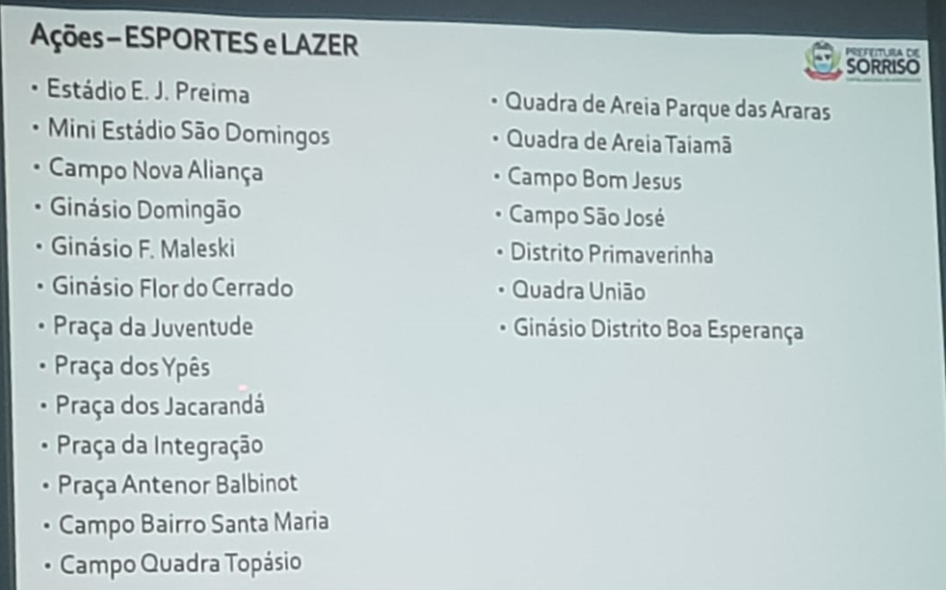

**JUSTIFICATIVAS**

Considerando que, os pedidos de informações são instrumentos dispostos ao exercício da atividade parlamentar no exame, aferição, averiguação e investigação das atividades desenvolvidas pelos Poderes Públicos, em especial o Poder Executivo, na compreensão da função fiscalizadora da Câmara, observando com vigília se as ações e atividades da Administração Pública se fazem conforme os princípios régios expressos pela Carta Constitucional e os implícitos do direito pátrio, uma vez que estão os vereadores investidos do controle externo;

O estímulo à transparência pública é um dos objetivos essenciais da moderna Administração Pública, permite o acompanhamento das ações e das despesas dos governos por parte dos cidadãos.

Considerando que, o conhecimento prévio dessas informações nos possibilita a resposta quando somos questionados pelos munícipes.

Câmara Municipal de Sorriso, Estado de Mato Grosso, em 12 de setembro de 2018.

|  |  |  |  |  |  |  |
| --- | --- | --- | --- | --- | --- | --- |
| |  |  |  | | --- | --- | --- | | **CLAUDIO OLIVEIRA**  **Vereador PR** | **BRUNO DELGADO**  **Vereador PMB** | **FÁBIO GAVASSO**  **Vereador PSB** | | **MARCÃO DE BOA ESPERANÇA**  **Vereador PSB** | **PROFª. SILVANA**  **Vereadora PTB** | **PROFª. MARISA**  **Vereadora PTB** | |

|  |  |
| --- | --- |
|  |  |